Факультет Программной Инженерии и Компьютерной Техники

Лабораторная работа №7
по дисциплине «Методы оптимизации»
Вариант 11

Выполнил:
Бармичев Григорий Андреевич
Группа P3210
Проверил:
Селина Елена Георгиевна

Постановка задачи
Цель работы — исследовать функцию двух переменных с седловой точкой, показать возможность «застревания» обычного градиентного спуска в окрестности седловой точки и сравнить это поведение с методом Adagrad. Также требуется применить библиотечный и собственный оптимизатор Adagrad для обучения нейронной сети.
Функция варианта 11:
$$f(x,y)={10}^{-2}(8x^{2}+4xy+x+4y-7) \\ (x,y)∈[-20,20]×[-50,50]$$

Задание 1. Аналитическое исследование функции
Задана функция:
$$f(x,y)={10}^{-2}(8x^{2}+4xy+x+4y-7), \\ (x,y)∈[-20,20]×[-50,50].$$
Функция является многочленом двух переменных, поэтому она непрерывна и дифференцируема на всей области определения.

1. Стационарные точки
Найдём частные производные:
$$f_{x}^{'}={10}^{-2}(16x+4y+1), \\ f_{y}^{'}={10}^{-2}(4x+4).$$
Стационарные точки определяются из системы:
$$\left\{\begin{aligned}16x+4y+1=0, \\ 4x+4=0.\end{aligned}\right.$$
Из второго уравнения:
$$x=-1.$$
Подставим в первое:
$$16(-1)+4y+1=0, \\ 4y=15, \\ y=\frac{15}{4}=3.75.$$
Следовательно, единственная стационарная точка:
$$M_{0}=(-1,3.75).$$

2. Исследование стационарной точки
Найдём вторые производные:
$$f_{xx}^{''}=0.16,f_{xy}^{''}=0.04,f_{yy}^{''}=0.$$
Матрица Гессе:
$$H=\left(\begin{matrix}0.16 & 0.04 \\ 0.04 & 0\end{matrix}\right).$$
Определитель:
$$det⁡H=0.16⋅0-{0.04}^{2}=-0.0016.$$
Так как $det⁡H<0,$ матрица Гессе неопределённая. Значит, точка $\left(-1,3.75\right)$ является седловой. Других стационарных точек нет, поэтому локальных минимумов и максимумов внутри области нет.

3. Глобальный минимум
Рассмотрим функцию без положительного множителя ${10}^{-2}$:
$$q(x,y)=8x^{2}+4xy+x+4y-7.$$
Граница $x=-20$
$$q(-20,y)=3173-76y.$$
Минимум при $y=50$:
$$f(-20,50)=-6.27.$$

Граница $x=20$
$$q(20,y)=3213+84y.$$
Минимум при $y=-50$:
$$f(20,-50)=-9.87.$$

Граница $y=-50$
$$q(x,-50)=8x^{2}-199x-207.$$
Вершина параболы:
$$x=\frac{199}{16}=12.4375.$$
Значение функции:
$$f\left(\frac{199}{16},-50\right)=-14.4453125.$$

Граница $y=50$
$$q(x,50)=8x^{2}+201x+193.$$
Вершина параболы:
$$x=-\frac{201}{16}=-12.5625.$$
Значение функции:
$$f\left(-\frac{201}{16},50\right)=-10.6953125.$$
Сравним значения: $-6.27,-9.87,-14.4453125,-10.6953125.$

Минимальное значение: $-14.4453125.$
Следовательно, глобальный минимум достигается в точке: $\left(\frac{199}{16},-50\right)=(12.4375,-50)$
$$f_{min}=-14.4453125$$

4. Линии уровня
Для функции были построены линии уровня на области $[-20,20]×[-50,50].$
На графике отмечены седловая точка $\left(-1,3.75\right)$ и глобальный минимум $(12.4375,-50).$
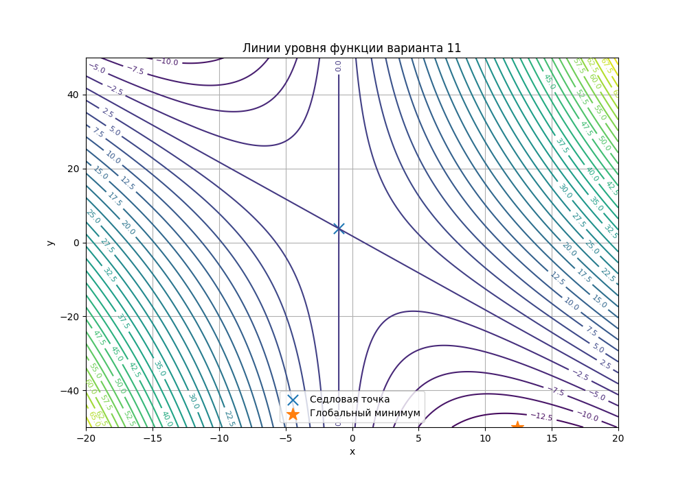

Линии уровня показывают, что в окрестности стационарной точки функция в одних направлениях возрастает, а в других убывает, что соответствует седловой точке.

Вывод по заданию
Функция имеет единственную стационарную точку: $(-1,3.75).$ Она является седловой, так как $det⁡H=-0.0016<0.$ Локальных экстремумов внутри области нет. Глобальный минимум достигается на границе области: $(12.4375,-50),$ $f_{min}=-14.4453125.$
Наличие седловой точки создаёт сложность для оптимизационных алгоритмов: в её окрестности градиент близок к нулю, поэтому обычный градиентный спуск может замедляться или «застревать».

Задание 2. Исследование методов оптимизации
Дана функция:
$$f(x,y)={10}^{-2}(8x^{2}+4xy+x+4y-7).$$
Из задания 1 известно, что функция имеет седловую точку: $M_{s}=(-1,3.75),$
а глобальный минимум достигается на границе области: $M_{min}=(12.4375,-50).$

2.1. Обычный градиентный спуск
Для обычного градиентного спуска использовалась формула:
$$z_{k+1}=z_{k}-α∇f(z_{k}), где z_{k}=(x_{k},y_{k}).$$

Градиент функции:
$$∇f(x,y)={10}^{-2}\left(\begin{aligned}16x+4y+1 \\ 4x+4\end{aligned}\right).$$
Начальное приближение было выбрано так, чтобы траектория сходилась к седловой точке:
$$(x_{0},y_{0})=\left(20,\frac{15}{4}+21(\sqrt{5}-2)\right)≈(20,8.7074).$$
Параметры градиентного спуска:
$$α=0.5, ε_{∇f}=5.5⋅{10}^{-4}, ε_{f}=1.7⋅{10}^{-7}.$$
Критерии останова: $∥∇f(x_{k},y_{k})∥<ε_{∇f}$
Рис. Траектория.
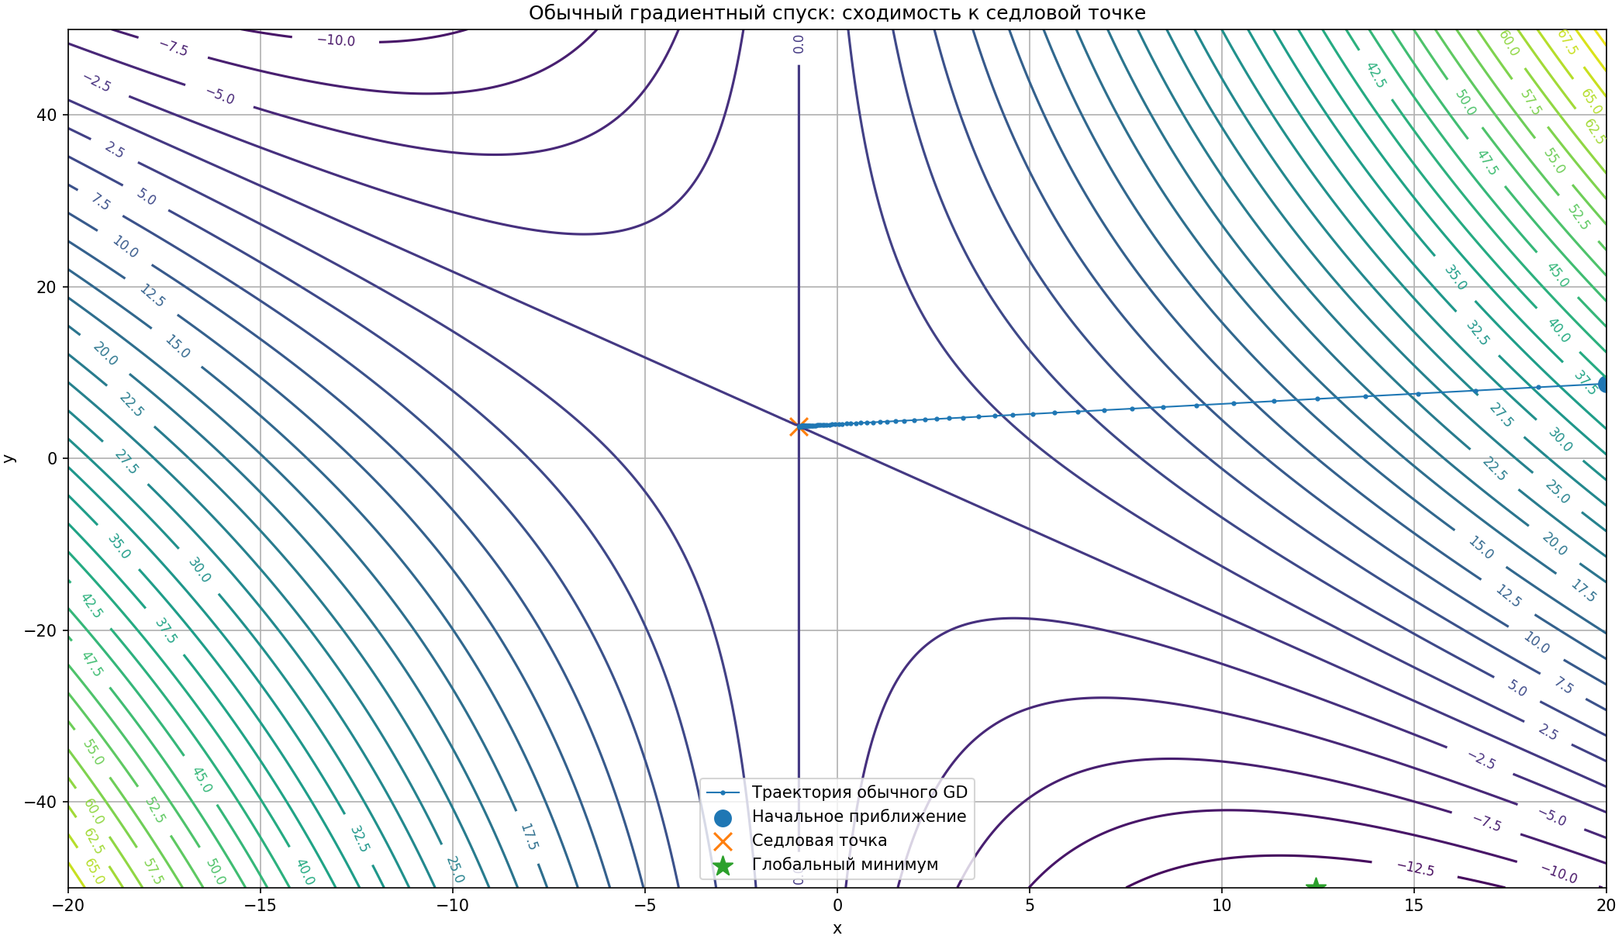

Последовательные приближения сошлись в окрестность седловой точки: $(-1,3.75).$ Обычный градиентный спуск сошёлся к седловой точке, а не к глобальному минимуму. Это показывает проблему «застревания» градиентного спуска в окрестности седловых точек.

2.2. Собственная реализация Adagrad
Далее был реализован метод Adagrad. В отличие от обычного градиентного спуска, Adagrad использует адаптивную покоординатную скорость обучения.
Формулы метода:
$$G_{k+1}=G_{k}+g_{k}^{2}, \\ z_{k+1}=z_{k}-\frac{α}{\sqrt{G_{k+1}}+ε}g_{k}.$$
Квадрат градиента и деление выполняются покоординатно.
Использовались те же начальная точка и количество итераций:
$$(x_{0},y_{0})≈(20,8.7074),N=100.$$
Параметры Adagrad:
$$α=3.5, ε={10}^{-8}.$$
В результате собственная реализация Adagrad не остановилась в окрестности седловой точки, а продолжила движение в сторону области глобального минимума.

Рис. Траектория собственной реализации Adagrad.
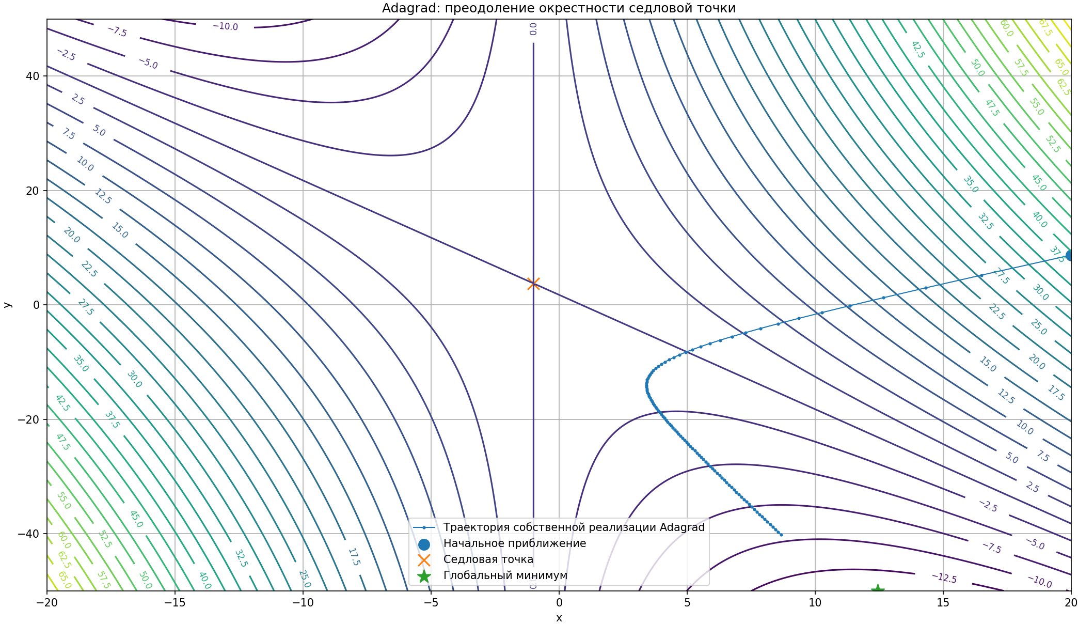

Метод Adagrad смог преодолеть окрестность седловой точки. Это связано с тем, что алгоритм изменяет скорость обучения отдельно для каждой координаты с учётом накопленной истории квадратов градиентов.

2.3. Подбор области отображения и гиперпараметров
Для наглядного сравнения траекторий была выбрана одна область отображения: $x∈[-12,22],y∈[-60,12].$
В этой области хорошо видны начальная точка, седловая точка, глобальный минимум и характер движения алгоритма.
Были подобраны два набора параметров Adagrad.
1 случай: $α=30, ε={10}^{-8}.$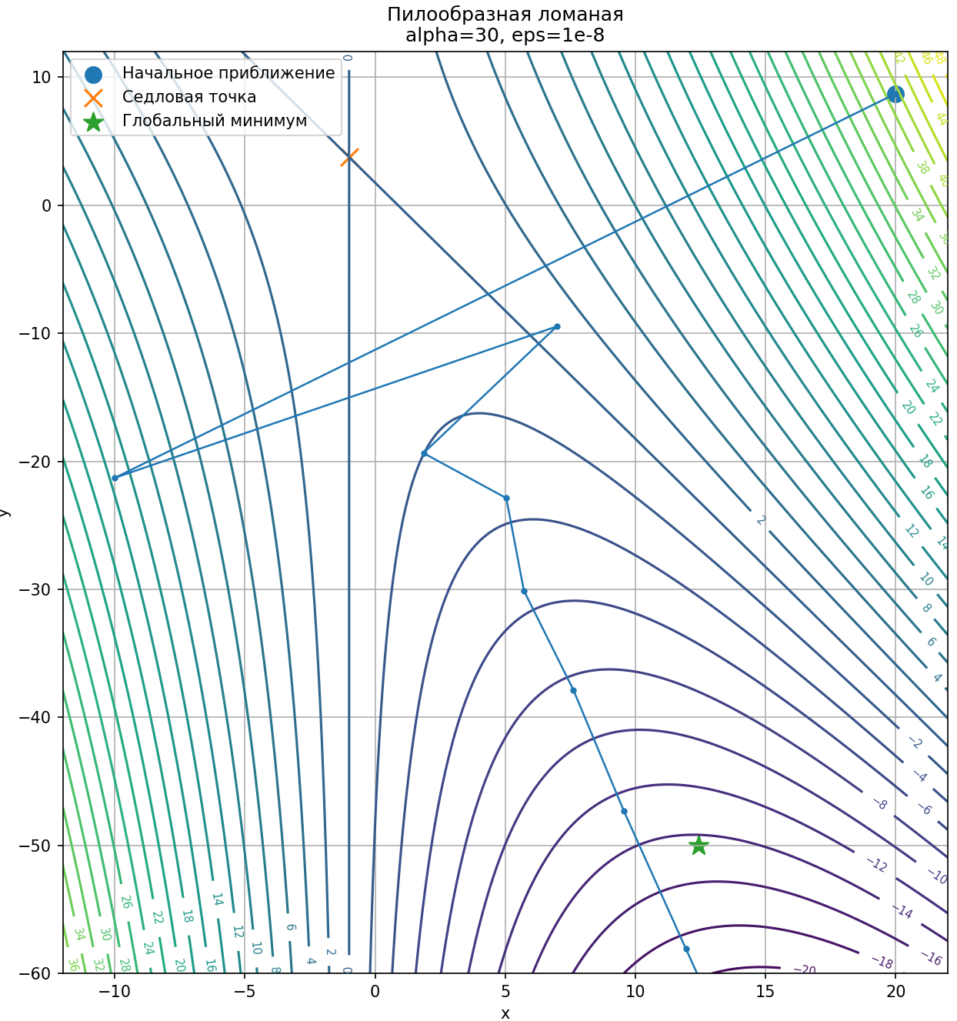
2 случай: $α=3.5, ε={10}^{-8}.$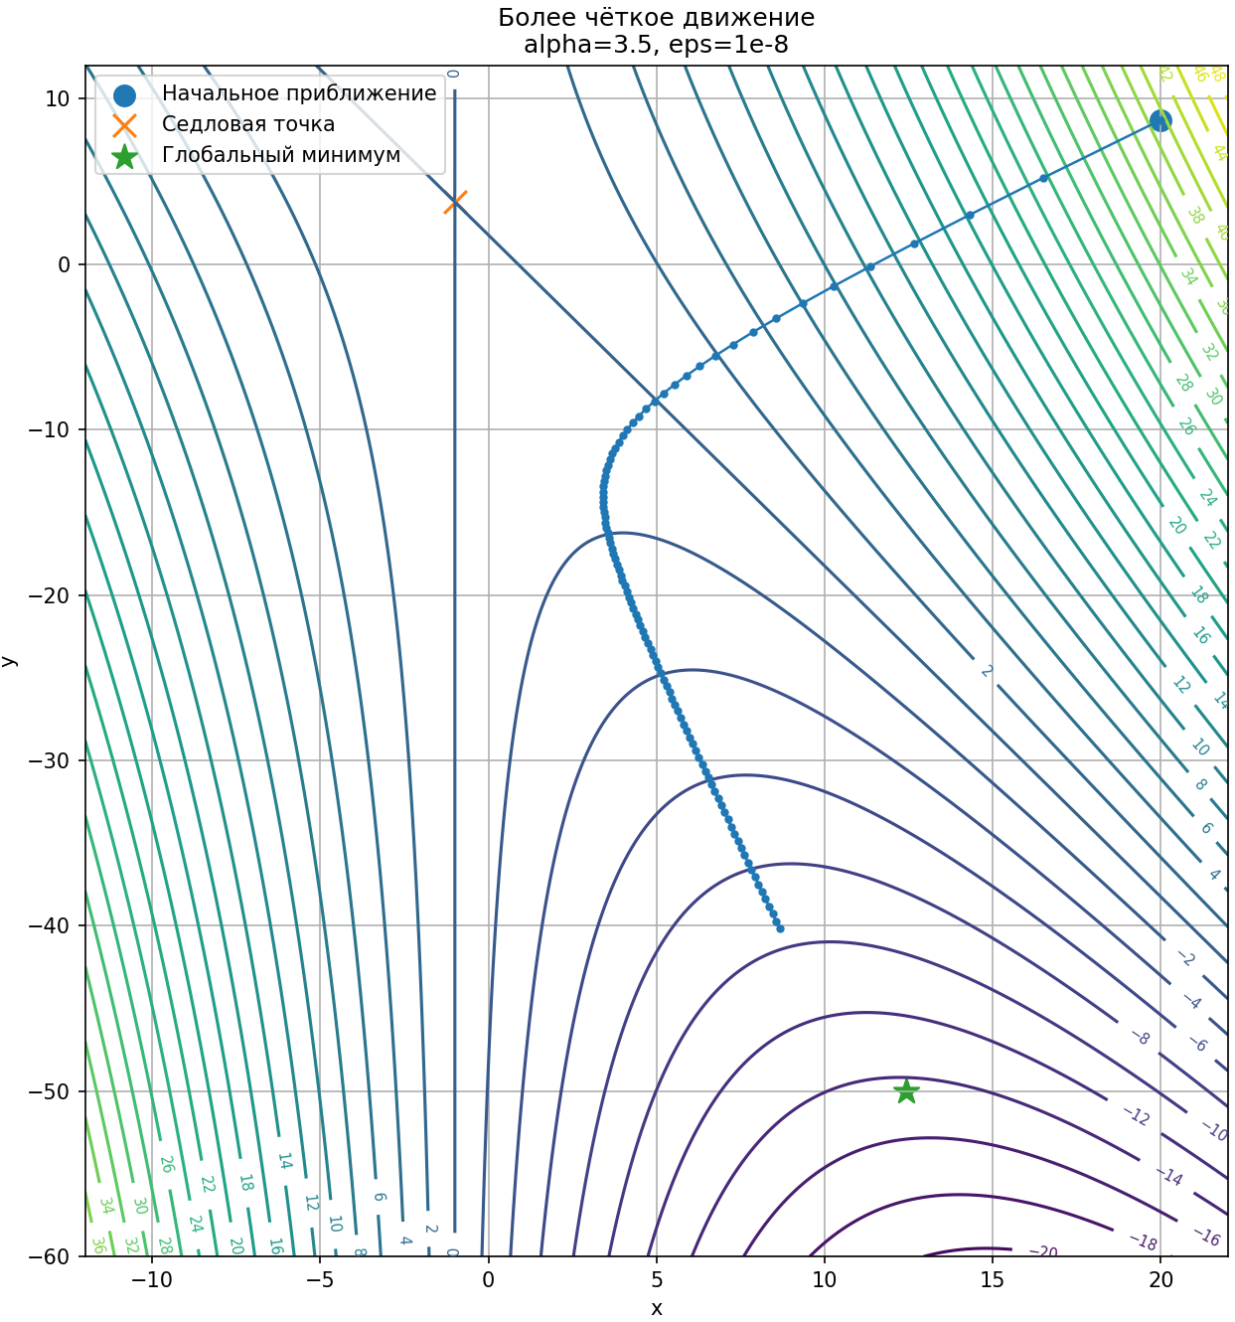

2.4. Готовая реализация Adagrad из PyTorch
Для проверки результатов была использована готовая реализация метода Adagrad из библиотеки PyTorch:
Оптимизация выполнялась для той же функции, с той же начальной точкой и тем же числом итераций: $(x_{0},y_{0})≈(20,8.7074),N=100.$
Параметры оптимизатора:
$$lr=3.5, eps={10}^{-8}.$$
Готовая реализация PyTorch также не остановилась в седловой точке и продолжила движение в сторону глобального минимума.
Рис. Траектория в области из пункта 2.3.
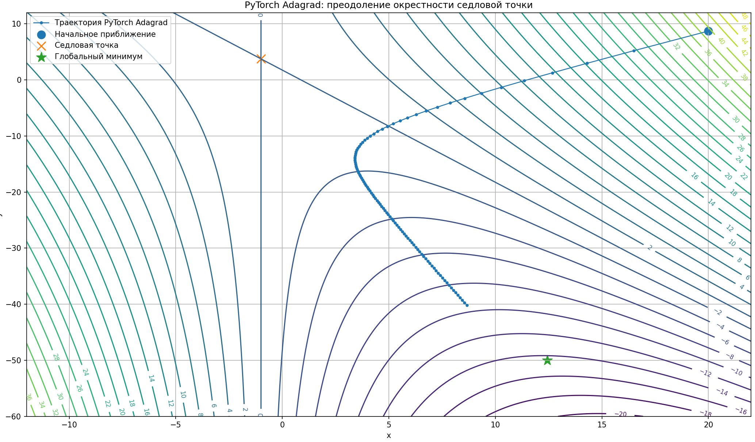

Библиотечная реализация torch.optim.Adagrad успешно решает задачу преодоления окрестности седловой точки. Её поведение согласуется с собственной реализацией Adagrad.

Вывод по заданию
В ходе выполнения задания было показано различие между обычным градиентным спуском и методом Adagrad. Обычный градиентный спуск при выбранных параметрах сошёлся к седловой точке: $(-1,3.75).$ Это демонстрирует проблему застревания в окрестности седловых точек.
Собственная и готовая реализация смогли преодолеть окрестность седловой точки и продолжили движение в сторону глобального минимума. Это объясняется адаптивной покоординатной скоростью обучения, которая учитывает накопленную историю квадратов градиентов. Также было показано, что выбор гиперпараметра $α$ существенно влияет на форму траектории.

Задание 3. Обучение нейронной сети и сравнение оптимизаторов
В качестве датасета был выбран Human Activity Recognition Using Smartphones 2012 г.
Датасет содержит данные, полученные с акселерометра и гироскопа смартфона. По этим данным необходимо классифицировать активность человека.

Характеристики датасета:
Количество объектов 10 299
Количество признаков 561
Классы активности: 0:WALKING, 1:WALKING_UPSTAIRS, 2:WALKING_DOWNSTAIRS, 3:SITTING, 4:STANDING, 5:LAYING.

Предобработка данных
В датасете уже присутствовало официальное разделение на обучающую и тестовую выборки.
Размеры выборок:
- обучающая выборка: X_train: (7352, 561) y_train: (7352, 561)
- тестовая выборка: X_test : (2947, 561) y_test : (2947, 561)

Этапы предобработки:
- Были загружены обучающая и тестовая выборки.
- Признаки были нормализованы с помощью StandardScaler.
- StandardScaler обучался только на обучающей выборке, после чего применялся к train и test.
- Метки классов были перекодированы из диапазона $1..6$в диапазон $0..5$.
- Данные были преобразованы в torch.Tensor и переданы в DataLoader.

Архитектура нейронной сети
Была создана полносвязная нейронная сеть ActivityMLP.
Архитектура: $561→128→64→6$
Входной слой получает 561 признак. Выходной слой содержит 6 нейронов, так как решается задача классификации на 6 классов.

Метрики качества:
- Test loss — значение функции потерь на тестовой выборке. Показывает, насколько сильно предсказания модели отличаются от правильных ответов. Чем меньше Test loss, тем лучше.
- Accuracy — доля правильно классифицированных объектов.

Параметры обучения
Для обучения использовались одинаковые параметры для библиотечного и собственного оптимизатора.
Параметр | Значение
Количество эпох | 50
Learning rate | 0.1
eps | $${10}^{-10}$$
weight decay | $${10}^{-4}$$

Обучение с библиотечным Adagrad
Сначала модель была обучена с готовым оптимизатором PyTorch.
Результаты на тестовой выборке:
Метрика | Значение
Test loss | 0.3633
Accuracy | 0.8972

Собственная реализация CustomAdagrad
Оптимизатор наследуется от torch.optim.Optimizer, поэтому используется так же, как стандартные оптимизаторы PyTorch:
Формулы метода:
$$G_{k+1}=G_{k}+g_{k}^{2} \\ w_{k+1}=w_{k}-\frac{lr}{\sqrt{G_{k+1}}+ε}g_{k}$$Использованные параметры:
$$lr=0.1, eps=1e-10$$

Обучение с CustomAdagrad
Та же модель была обучена с собственной реализацией Adagrad.
Результаты на тестовой выборке:
Метрика | Значение
Test loss | 0.3633
Accuracy | 0.8972

Сравнение оптимизаторов
Сравним результаты библиотечной и собственной реализации Adagrad.

Оптимизатор | Test loss | Accuracy
torch.optim.Adagrad | 0.3633 | 0.8972
CustomAdagrad | 0.3633 | 0.8972

Результаты совпали. Это объясняется тем, что в CustomAdagrad была реализована та же схема накопления квадратов градиентов, использовались одинаковые параметры, одинаковая архитектура модели и одинаковое начальное состояние.

Полученное значение $Accuracy=0.8972$ означает, что модель правильно классифицирует около 90% объектов тестовой выборки.
Наиболее вероятные ошибки возникают между похожими активностями, например SITTING и STANDING, так как эти состояния могут иметь близкие показания датчиков смартфона.

Вывод по заданию
В задании была решена задача классификации активности человека по 561 признаку.
Модель была обучена двумя способами:
с библиотечным оптимизатором torch.optim.Adagrad;
с собственной реализацией CustomAdagrad.
Оба оптимизатора показали одинаковые результаты: $Accuracy=0.8972,$ $MacroF1=0.8951.$ Следовательно, собственная реализация Adagrad была корректно интегрирована в процесс обучения нейронной сети.

Итоговый вывод по работе
В ходе лабораторной работы была исследована задача оптимизации функции двух переменных с седловой точкой. Было показано, что обычный градиентный спуск может сходиться не к глобальному минимуму, а к седловой точке, если начальное приближение и параметры подобраны соответствующим образом.

Для преодоления этой проблемы был реализован метод Adagrad, использующий адаптивную покоординатную скорость обучения. Собственная реализация Adagrad и готовая реализация torch.optim.Adagrad показали успешное прохождение окрестности седловой точки и движение в сторону глобального минимума.

Также была решена задача классификации активности человека на датасете Human Activity Recognition Using Smartphones. Для неё была построена нейронная сеть и выполнено обучение с библиотечным и собственным оптимизатором Adagrad.
Результаты двух оптимизаторов совпали, что подтверждает корректность собственной реализации CustomAdagrad. Работа показала, что адаптивные методы оптимизации лучше справляются со сложным ландшафтом функции потерь, чем обычный градиентный спуск.

